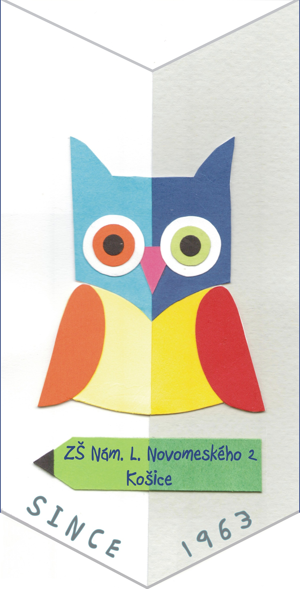VÝKAZ O HODNOTENÍ ŽIAKOV – III. štvrťrok šk. roka 2017/2018

Triedny učiteľ : .RNDr. Slávka Ropeková Trieda : VI.B

Počet žiakov spolu : 21 z toho chlapcov :12 /dievčat: 9 v zahraničí 0 CH/3 D

DOCHÁDZKA od 25. 1. 2018 do 11. 4. 2018 /priemer rátať aj so zahraničnými/
Celkový počet vymeškaných hodín | Priemer na žiaka | Ospravedlnené hodiny | Priemer na žiaka | Neospravedlnené  hodiny | Priemer na žiaka
621 | 29,57 | 621 | 29,57 | 0 | 0
Z toho dievčatá -počet hodín | priemer | Ospravedlnené  hodiny | priemer | Neospravedlnené  hodiny | priemer
248 | 27,56 | 248 | 27,56 | 0 | 0

PROSPECH - napomínaní žiaci
P.č. | Meno žiaka | predmet | dôvod | P.č. | Meno žiaka | predmet | dôvod

SPRÁVANIE - výchovné opatrenie
P.č. | Meno žiaka | Nap. TU / | Pok.TU | Pok.RŠ | Znížená známka | Odôvodnenie  /vid. metodické usmernenie MMK/
1 | IMERI Demir | / |  |  |  | MU č.1/2013, Čl. 9, bod 4b,c

POCHVALY
P.č. | Meno žiaka | Poch. TU | Poch. RŠ | Odôvodnenie  /vid.metodické usmernenie MMK/

SOCIÁLNE ZLOŽENIE TRIEDY – menovite žiaci
Slabopros.  žiaci  menovite | Žiaci so špec.ped.potr.  menovite | Zdravotne  oslabení  menovite | Zahraniční žiaci  menovite | Zo social.  znevýhod.  prostredia  menovite | Sledovaní  Psycholóm  menovite | Indivi  začl.  menovite
 | Novotný J. |  | Jacková L. |  | Imeri D. | Imeri D.
 | Poráčová M. |  | Vranová N. |  | Marin T. | Marin T.
 | Sepeši D. |  | Walková M. |  | Novotný J.
 | Šimko E. |  |  |  | Poráčová M.
 |  |  |  |  | Sepeši D.
 |  |  |  |  | Šimko E.

PRIJATÉ OPATRENIA NA ZLEPŠENIE:

prospechu:
- dôslednejšia domáca príprava žiakov v spolupráci s rodičmi – pohovory s rodičmi na TA

dochádzky:
- sledovanie dochádzky,
- kontrola ospravedlnení,
- povinnosť rodiča informovať o neprítomnosti žiaka na vyučovaní – pripomenutie na TA

správaniu žiakov:
- pohovory so žiakmi, zápisy do klasifikačného hárku a žiackej knižky
- kontaktovanie rodičov, spolupráca pri usmerňovaní správania
- spolupráca so školskou psychologičkou – triednické hodiny zamerané na vzťahy v triede (2 krát realizované)
- pohovory so školskou psychologičkou aj v prítomnosti rodičov (2 krát realizované)

V Košiciach dňa 11.4.2018 triedny učiteľ RNDr. S. Ropeková

